Принято  Общим собранием работников  Образовательного учреждения  Протокол № 1 от 30.08.2018г  С учетом мнения  Совета родителей (законных представителей)  Протокол № 1 от 29.10.2018г | Утверждено  Заведующий  _______________ С.С. Горохова  Приказ от 02.11.2018 № 72- ОД
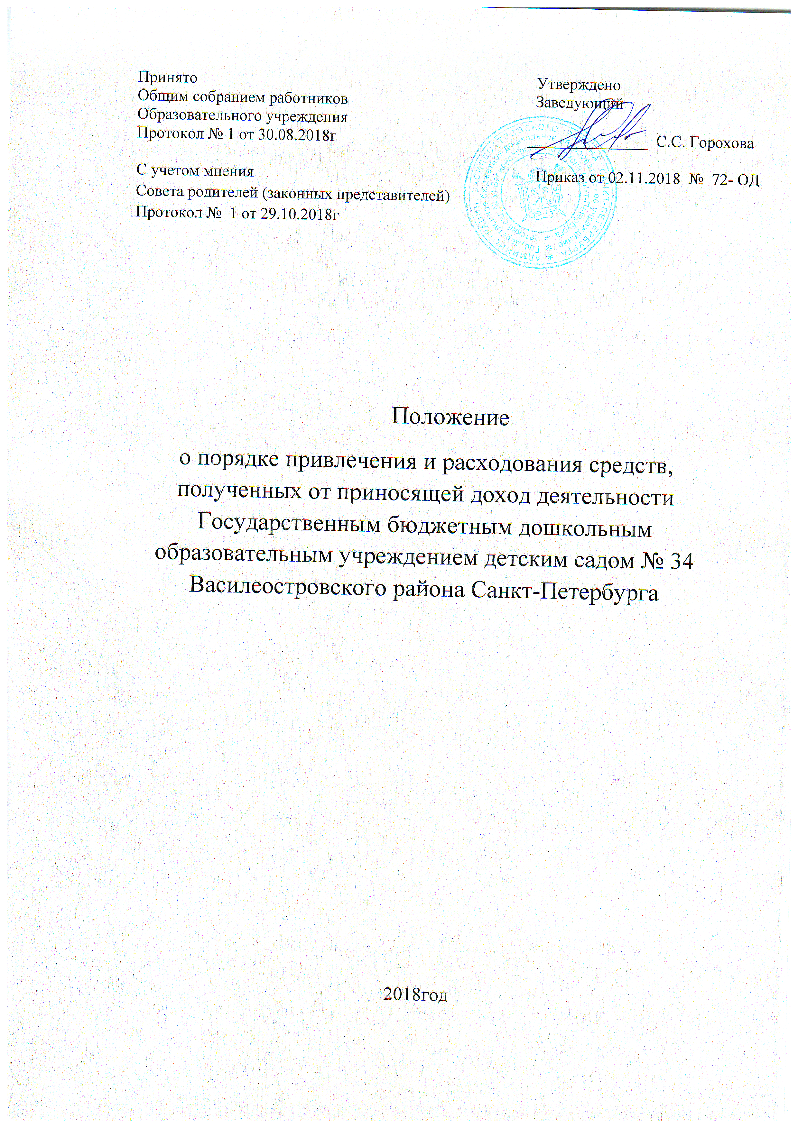

Положение
о порядке привлечения и расходования средств, полученных от приносящей доход деятельности
Государственным бюджетным дошкольным образовательным учреждением детским садом № 34 Василеостровского района Санкт-Петербурга

2018год

1. Общие положения
1.1. Положение о порядке привлечения и расходования средств, полученных от приносящей доход деятельности (далее по тексту - «Положение») Государственного бюджетного дошкольного образовательного учреждения детского сада № 34 Василеостровского района Санкт-Петербурга (далее по тексту – образовательное учреждение), разработано в соответствии с документами:
- Гражданским Кодексом Российской Федерации;
- Законом Российской Федерации от 29.12.2012 № 273-ФЗ «Об образовании в Российской Федерации»;
- Законом Российской Федерации от 07.02.1992 № 2300-1 «О защите прав потребителей»;
- Законом Российской Федерации от 11.08.1995 № 135-ФЗ «О благотворительной деятельности и благотворительных организациях»;
- постановлением Правительства Российской Федерации от 15.08.2013 № 706 «Об утверждении правил оказания платных образовательных услуг»;
- приказом Министерства образования и науки Российской Федерации от 25.10.2013 № 1185 «Об утверждении примерной формы договора об образовании на обучение по дополнительным образовательным программам»;
- письмом Министерства образования и науки Российской Федерации от 18.07.2013 № 08-950 «О направлении рекомендаций по предоставлению гражданам информационных услуг о деятельности дошкольных и общеобразовательных организаций»;
- письмом Министерства образования и науки Российской Федерации от 13.09.2013 № НТ-885/08 «О комплексе мер, направленных на недопущение незаконных сборов денежных средств с родителей обучающихся общеобразовательных организаций»;
- письмом Министерства образования и науки Российской Федерации от 15.01.2015 № АП-58/18 «Об оказании платных образовательных услуг»;
- письмом Министерства образования и науки Российской Федерации от 09.09.2015 № ВК-2227/08 «О недопущении незаконных сборов денежных средств»;
- распоряжением Комитета по образованию Правительства Санкт-Петербурга от
- 30.10.2013 № 2524-р «Об утверждении Методических рекомендаций «О порядке привлечения и использования средств физических и (или) юридических лиц и мерах по предупреждению незаконного сбора средств с родителей (законных представителей) обучающихся, воспитанников образовательных организаций Санкт-Петербурга»;
- письмом Комитета по образованию Правительства Санкт-Петербурга от 18.10.2013 № 01-16-3262/13-0-0 «Об организации предоставления платных образовательных услуг в государственных дошкольных образовательных организациях, государственных образовательных организациях, государственных организациях дополнительного образования Санкт-Петербурга»;
- Уставом Образовательного учреждения.
1.2. Деятельность по привлечению дополнительных финансовых средств за счет предоставления дополнительных платных образовательных услуг, относится к самостоятельной хозяйственной деятельности Образовательного учреждения, приносящей доход, и осуществляется на основании Устава.
1.3. Дополнительные платные образовательные услуги оказываются обучающимся
за рамками общеобразовательной программы дошкольного образования.
Порядок предоставления платных дополнительных образовательных услуг определяется договором, заключаемым в соответствии с действующим законодательством в обязательном порядке между Образовательным учреждением и потребителем данных услуг.
Дополнительные платные образовательные услуги не могут быть оказаны Образовательным учреждением взамен образовательной деятельности, осуществляемой за счет средств бюджета.
1.4. Дополнительные платные образовательные услуги могут быть оказаны исключительно по желанию обучающегося и его родителей (законных представителей).
Отказ от предлагаемых Образовательным учреждением платных дополнительных образовательных услуг не может быть причиной уменьшения объема предоставляемых
Образовательным учреждением основных образовательных услуг.
1.5. Настоящее Положение является локальным актом, регламентирующим деятельность Образовательного учреждения по привлечению и расходованию средств, полученных от приносящей доход деятельности.
1.6. Положение принимается на неопределенный срок.
1.7. Изменения и дополнения к Положению принимаются в составе новой редакции Положения Педагогическим Советом Образовательного учреждения и утверждаются заведующим Образовательного учреждения.
1.8. После принятия новой редакции Положения предыдущая редакция утрачивает в силу.
1.9. Перечень дополнительных платных образовательных услуг на учебный год согласовывается с Педагогическим советом и утверждается приказом заведующего с учетом спроса на конкретные виды услуг и анализа возможностей Образовательного учреждения по оказанию пользующихся спросом видов услуг.
1.10. В случае изменения видов оказываемых платных услуг в течение учебного года перечень дополнительных платных услуг подлежит повторному утверждению.
Перечень дополнительных платных услуг утверждается заведующим Образовательного учреждения.
2. Цели организации приносящей доход деятельности
2.1. Целями деятельности по оказанию платных дополнительных образовательных
услуг и привлечению иных дополнительных средств в Образовательном учреждении
являются:
- удовлетворение потребностей обучающихся в получении дополнительного образования и развития их личности;
- обеспечение безопасности жизнедеятельности обучающихся, создание благоприятных условий для осуществления образовательного процесса;
- повышение уровня оплаты труда работников Образовательного учреждения;
- совершенствование учебно-материальной базы Образовательного учреждения.
3. Порядок поступления средств от оказания дополнительных платных образовательных услуг
3.1. Средства, поступившие в Образовательное учреждение от оказания дополнительных платных образовательных услуг, поступают на лицевой счет, открытый в Управлении Казначейства Комитета Финансов по учету средств.
3.2. Оплата за предоставляемые дополнительные платные образовательные услуги
производится ежемесячно.
Потребитель оплачивает услуги по безналичному расчету, через Банк или другие,
аккредитованные по этому виду деятельности организации, по квитанциям, не позднее 20 числа текущего месяца.
3.3. Стоимость оказываемых Образовательным учреждением дополнительных платных образовательных услуг определяется по соглашению между Исполнителем и Потребителем на основании рыночной стоимости аналогичного вида услуг на момент выполнения расчета с учетом наличия платежеспособного спроса на каждый вид услуг, а также стоимости дополнительных расходов, связанных с оказанием услуг.
3.4. Стоимость платных услуг включает в себя:
- расходы на заработную плату;
- начисления на заработную плату;
- сумму отчислений на развитие учебно-материальной базы Образовательного учреждения;
- сумму, необходимую для оплаты коммунальных услуг, потребленных в процессе
оказания дополнительных платных образовательных услуг;
- оплату труда работников, участвующих в оказании платных услуг.
3.5. Образовательное учреждение может получать добровольные пожертвования от физических и (или) юридических лиц, в том числе иностранных граждан и (или) иностранных юридических лиц в виде имущества и имущественных прав в рамках благотворительной деятельности.
4. Порядок осуществления приносящей доход деятельности
4.1.Планирование деятельности по оказанию дополнительных платных образовательных услуг осуществляется на следующий учебный год с учетом запросов и
потребностей участников образовательного процесса и возможностей Образовательного
учреждения.
4.2. Педагогический совет Образовательного учреждения согласовывает перечень оказываемых дополнительных платных услуг для последующего его утверждения заведующим Образовательным учреждением.
4.3. Заведующий Образовательного учреждения:
- заключает трудовые договоры с лицами, не являющимися работниками Образовательного учреждения, привлекаемыми для оказания дополнительных платных услуг;
- заключает дополнительные соглашения к трудовому договору с работниками
Образовательного учреждения, привлекаемыми для оказания дополнительных платных
услуг;
- заключает индивидуальные договоры с родителями (законными представителями)
обучающихся на оказание дополнительных платных услуг;
- заключает трудовые договоры (или дополнительные соглашения к трудовому
договору) с конкретными работниками Образовательного учреждения на осуществление
организационной работы по обеспечению оказания дополнительных платных услуг и
осуществлению контроля над данным видом деятельности.
4.4. Дополнительные платные образовательные услуги оказываются согласно плану на основании согласованных с Педагогическим советом Образовательного учреждения дополнительных образовательных программ.
4.5. Дополнительные платные образовательные услуги проводятся во второй половине дня (после дневного сна воспитанников) не раннее чем в 15.10часов.
4.6. Дополнительные платные образовательные услуги проводятся согласно графику, отражающему время начала и окончания занятий в порядке оказания дополнительных платных образовательных услуг.
4.7. Дополнительные платные образовательные услуги оказываются на основании индивидуальных договоров Образовательного учреждения и родителей (законных представителей) обучающихся.
4.8. Образовательное учреждение не вправе оказывать предпочтение одному потребителю перед другим в отношении заключения договора, кроме случаев, предусмотренных законом и иными нормативными правовыми актами.
4.9. Договор об оказании дополнительной платной услуги заключается в простой письменной форме и должен содержать следующие сведения:
- наименование Образовательного учреждения – исполнителя и место его нахождения
(юридический адрес)
- фамилия, имя, отчество, телефон и адрес потребителя;
- сроки оказания дополнительных платных услуг;
- виды дополнительных услуг, их стоимость и порядок оплаты;
- другие необходимые сведения, связанные со спецификой оказываемых дополнительных платных услуг;
- должность, фамилия, имя, отчество заведующего Образовательным учреждением,
подписывающего договор от имени исполнителя, его подпись, а также подпись родителей
(законных представителей) обучающегося.
Договор составляется в двух экземплярах, имеющих одинаковую юридическую силу.
4.10. До заключения договора родители (законные представители) обучающихся должны быть обеспечены полной и достоверной информацией об Образовательном учреждении и оказываемых дополнительных платных услугах, содержащей следующие сведения:
- перечень документов, предоставляющих право на оказание платных образовательных услуг и регламентирующих этот вид деятельности;
- сведения о должностных лицах Образовательного учреждения, ответственных за
оказание платных образовательных услуг и о педагогических работниках, принимающих участие в оказании платных образовательных услуг;
- перечень платных образовательных услуг с указанием их стоимости по договору;
- график проведения занятий в порядке оказания дополнительных платных образовательных услуг;
- порядок оказания платных образовательных услуг и условия их оплаты.
4.11. По первому требованию родителей (законных представителей) обучающихся заведующим Образовательного учреждения должны быть предоставлены:
- Закон о защите прав потребителей;
- Устав Образовательного учреждения;
- нормативно-правовые акты, регламентирующие деятельность по оказанию
дополнительных платных услуг;
- лицензия на право ведения образовательной деятельности;
- настоящее Положение;
- другие документы, регламентирующие образовательную деятельность;
- адреса и телефоны Администрации Василеостровского района;
- образцы договоров с родителями (законными представителями);
- программы дополнительных платных образовательных услуг и планирование этих видов деятельности;
- расчет стоимости дополнительных платных услуг;
- сведения, относящиеся к договору, порядку предоставления и оплаты платной услуги.
4.12. Оказание дополнительных платных образовательных услуг начинается после подписания договоров сторонами и прекращается после истечения срока действия договора или в случае его досрочного расторжения.
4.13. Оплата дополнительных платных образовательных услуг производится в сроки, указанные в договоре по безналичному расчету через отделения Сбербанка РФ или других, аккредитованных по этому виду деятельности банков и организаций.
4.14. Ответственным за соблюдение законодательства при выполнении финансово- хозяйственных операций, в том числе по дополнительным платным услугам, является
заведующий Образовательного учреждения.
4.15. Договор в рамках благотворительной деятельности заключается в письменной
форме и должен содержать следующие сведения:
- наименование Образовательного учреждения – Благополучателя и место его
нахождения (юридический адрес);
- фамилия, имя, отчество и адрес благотворителя;
- наименование безвозмездной помощи и цели, на которые она будет направлена;
- порядок предоставления безвозмездной помощи;
- другие необходимые сведения.
Договор составляется в двух экземплярах, имеющих одинаковую юридическую силу.
5. Ответственность Образовательного учреждения и
потребителей дополнительных платных образовательных услуг
5.1. За неисполнение либо ненадлежащее исполнение обязательств по договору
Образовательное учреждение и родители (законные представители) обучающихся несут
ответственность, предусмотренную договором и законодательством Российской Федерации.
5.2. Контроль за организацией и качеством оказания платных услуг, а также ценами и порядком взимания денежных средств с граждан осуществляет и несет за это персональную ответственность заведующий Образовательного учреждения.
6. Расходование средств от платных услуг
6.1. Доходы от дополнительных платных образовательных услуг в сфере образования расходуются на оплату труда работников, участвующих в оказании дополнительных платных образовательных услуг, в соответствии со штатным расписанием, тарификацией и приказом заведующего Образовательного учреждения, устанавливающим конкретные суммы доплат ежемесячно.
6.2. Распределение полученных средств идет из расчета:
Заработная плата и начисления на заработную плату 61,4 % (КОСГУ 211) и 18,6% (КОСГУ 213)
Заработная плата сотрудников дополнительного платного образования 43,4 %, в том числе:
- заработная плата сотрудников по тарификации, утвержденной заведующим, согласно табелю рабочего времени;
- стимулирующие надбавки сотрудникам по приказу заведующего в пределах ФНД от ФДО от оказания платных образовательных услуг;
- доплаты административно-управленческого и вспомогательного персонала по приказу заведующего в пределах ФДО и ФНД от оказания платных образовательных услуг согласно табелю рабочего времени;
- заработная плата заведующего – 10%; (по Распоряжению администрации Василеостровского района Санкт-Петербурга)
- резерв на оплату отпусков – до 8 %;
Начисления на оплату труда (КОСГУ 213) -18,6 %;
На коммунальные услуги (КОСГУ 223) - 5%;
Остальные денежные средства - 15 % расходуются на:
- оснащение материально-технической базы
- увеличение материальных запасов
- прочие работы и услуги
- услуги по содержанию имущества.
6.3. Надбавки педагогам и административным работникам устанавливаются за высокую результативность работы, успешное выполнение наиболее сложных работ, высокое качество работы, напряженность, интенсивность труда и другие качественные показатели труда конкретного работника.
6.4. Премии - дополнительная часть заработной платы, выплачиваемая за достижение плановых результатов труда работниками. В Образовательном учреждении применяется индивидуальное премирование, отмечающее особую роль отдельных работников, достигших высоких количественных и качественных результатов и коллективное премирование, направленное на мотивацию работников Образовательного учреждения.
Премирование производится по достижению определенных результатов, а также по результатам работы за определенный период.
Премирование работников производится по следующим показателям:
- работа, не входящая в должностные обязанности, если за нее не установлена доплата;
- большой объем сверхплановой работы;
- качественное и творческое исполнение должностных обязанностей;
- развитие материально-технической базы и сохранение оборудования;
- стабильность учебно-воспитательного процесса (работа без больничных листов);
- своевременное и качественное оформление документации;
- высокое качество работы;
- организацию и проведение мероприятий, повышающих имидж детского сада у
обучающихся, родителей, общественности;
6.5.Денежные средства, оставшиеся после оплаты труда работников, расходуются на приобретение канцелярских и строительно-хозяйственных товаров, ремонт Образовательного учреждения, развитие материально-технической базы Образовательного учреждения, оформление нормативных документов и др.
6.6. Коммунальные платежи исчисляются на основании занимаемой площади во время оказания платных образовательных услуг и количества часов.
6.7. Переданное в благотворительных целях имущество расходуется и используется
Образовательным учреждением строго на цели, указанные благотворителем.

